البامية مع الأرز الأبيض

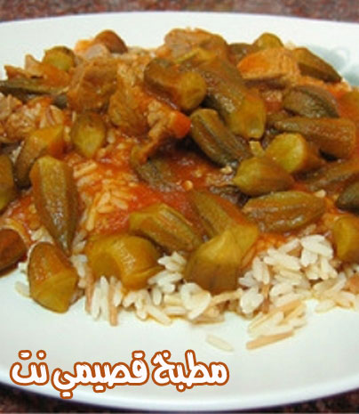
البامية مع الارز الابيض

المقادير:

- كيلو بامية
- 2 بصل
- 2 حبة بندورة
- 2 ملعقة صلصة السعودية
- كاس زيت وممكن تخلط زيت عافية مع زيت زيتون جدا رهيب.
- ثوم5 اسنان او على حسب الرغبة
- دجاجة.
- بهار ملح ويفضل (الكاري)
- ارز 2،3كاسات

طريقة تحضير البامية مع الارز الابيض
1- يحضر القدر ويوضع فية الزيت ويقطع البصل والثوم ويقلى على النار حتى يحمر.
2- تقطع الدجاجة من كل المفاصل وتغسل جيدا وتوضع على البصل،تقلب لمدة 5دقائق.
3- ثم تقطع الطماطم قطع صغيرة وتوضع عليها مع الصلصة وتقلب جيدا وتترك لمدة 10 دقائق على نار هادئة.
تقطع البامية وتغسل جيدا بالماء والملح او الخل وتصفى من الماء وتوضع على الدجاجة مع ايضافة قليل من الماء اذا احتاج الامر.
4- الارز من 2،3 كاسات يغسل جيدا ويوضع علية الملح والزيت قليل ويترك على النار حتى يستوي.
5- بعد ان تستوي البامية تغرف في طبق كبير مع الارز .

